PHÂN TÍCH VÀ THIẾT KẾ UML
HỆ THỐNG CỬA HÀNG ONLINE e-SHOPPING

1. Mục tiêu
- Phân tích nghiệp vụ của hệ thống e-SHOPPING và xác định ranh giới giữa hệ thống e-SHOPPING với các hệ thống/dịch vụ bên ngoài.
- Phân biệt ba hệ thống/dịch vụ bên ngoài: Hệ thống quản lý sản phẩm, Dịch vụ thanh toán trực tuyến và Dịch vụ email.
- Xây dựng bộ mô hình UML gồm: Use Case, lớp phân tích, trạng thái, tuần tự, lớp thiết kế, thiết kế theo chức năng và hoạt động.

2. Xác định tác nhân và hệ thống liên quan
Đối tượng | Loại | Vai trò
Khách hàng | Tác nhân chính | Xem sản phẩm, quản lý giỏ hàng, đăng ký/đăng nhập, đặt hàng và thanh toán.
Hệ thống quản lý sản phẩm | Hệ thống ngoài | Cung cấp thông tin sản phẩm, nhóm sản phẩm, giá và tình trạng hàng.
Dịch vụ thanh toán trực tuyến | Dịch vụ ngoài | Kiểm tra tính hợp lệ và khả năng thanh toán của thẻ tín dụng.
Dịch vụ email | Dịch vụ ngoài | Gửi email xác nhận đặt hàng thành công nếu khách hàng cung cấp email.

3. Quy tắc nghiệp vụ chính
- Có 3 hình thức giao hàng: thường, chuyển phát nhanh và chuyển phát nhanh trong ngày.
- Đơn từ 1.000.000đ trở lên được miễn phí chuyển phát nhanh.
- Đơn từ 5.000.000đ trở lên được miễn phí chuyển phát nhanh trong ngày.
- Chi phí giao hàng phụ thuộc khu vực giao hàng và loại hình giao hàng.
- Người nhận hàng có thể khác người mua.
- Thanh toán được kiểm tra thông qua dịch vụ thanh toán trực tuyến.
- Chỉ khi thanh toán thành công hệ thống mới ghi nhận đơn đặt hàng.
- Email xác nhận không được chứa thông tin thẻ tín dụng.

4. Use Case Diagram
Sơ đồ Use Case xác định các chức năng chính của e-SHOPPING và ba hệ thống/dịch vụ bên ngoài.

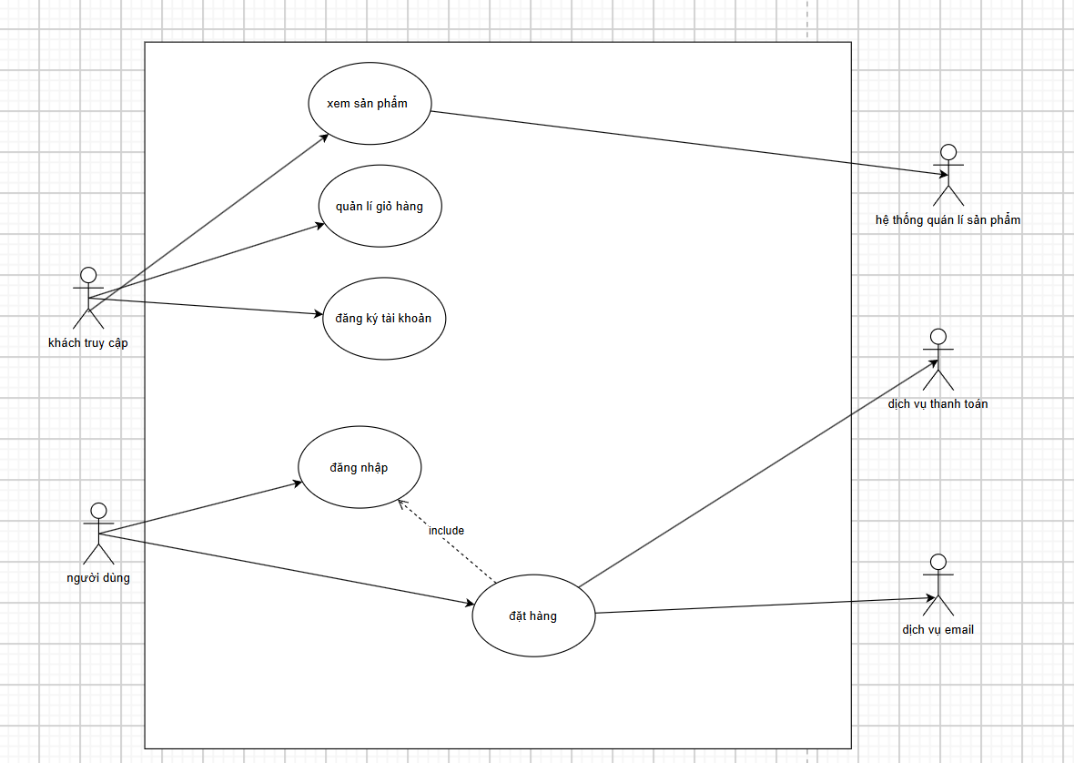
4. Use Case Diagram

7. Sơ đồ tuần tự
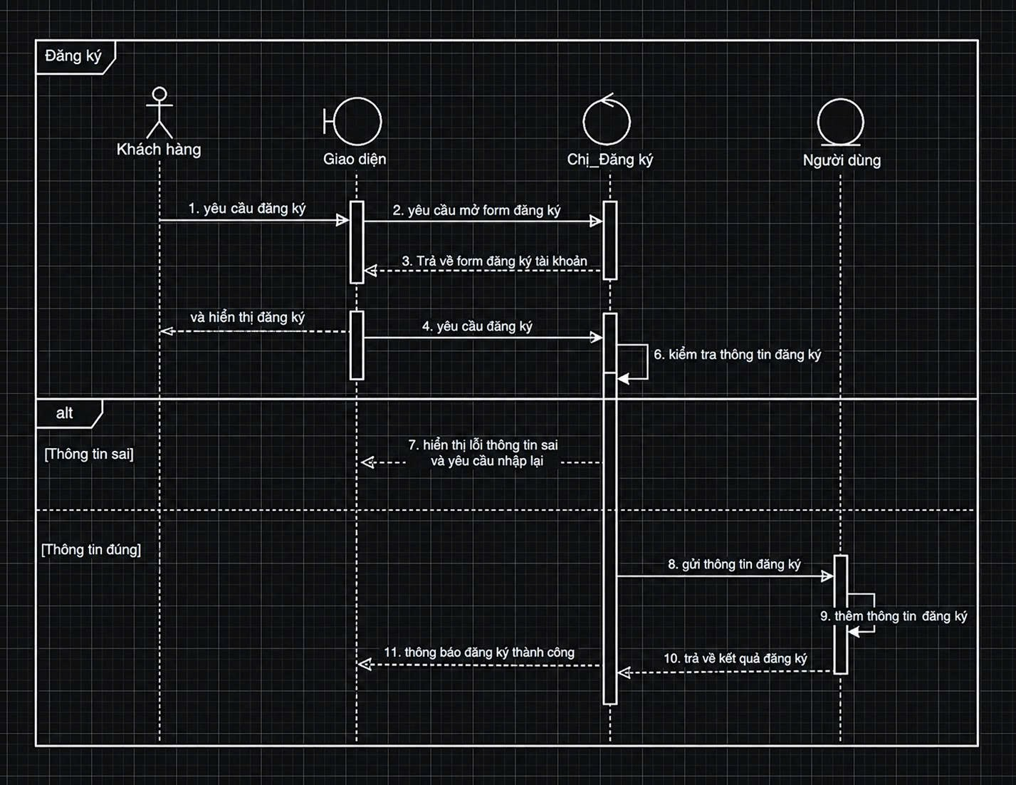
7. Sơ đồ tuần tự đăng ký

8. Lớp thiết kế (Design Class Diagram)
Mô hình thiết kế được tổ chức theo Boundary – Control – Entity.

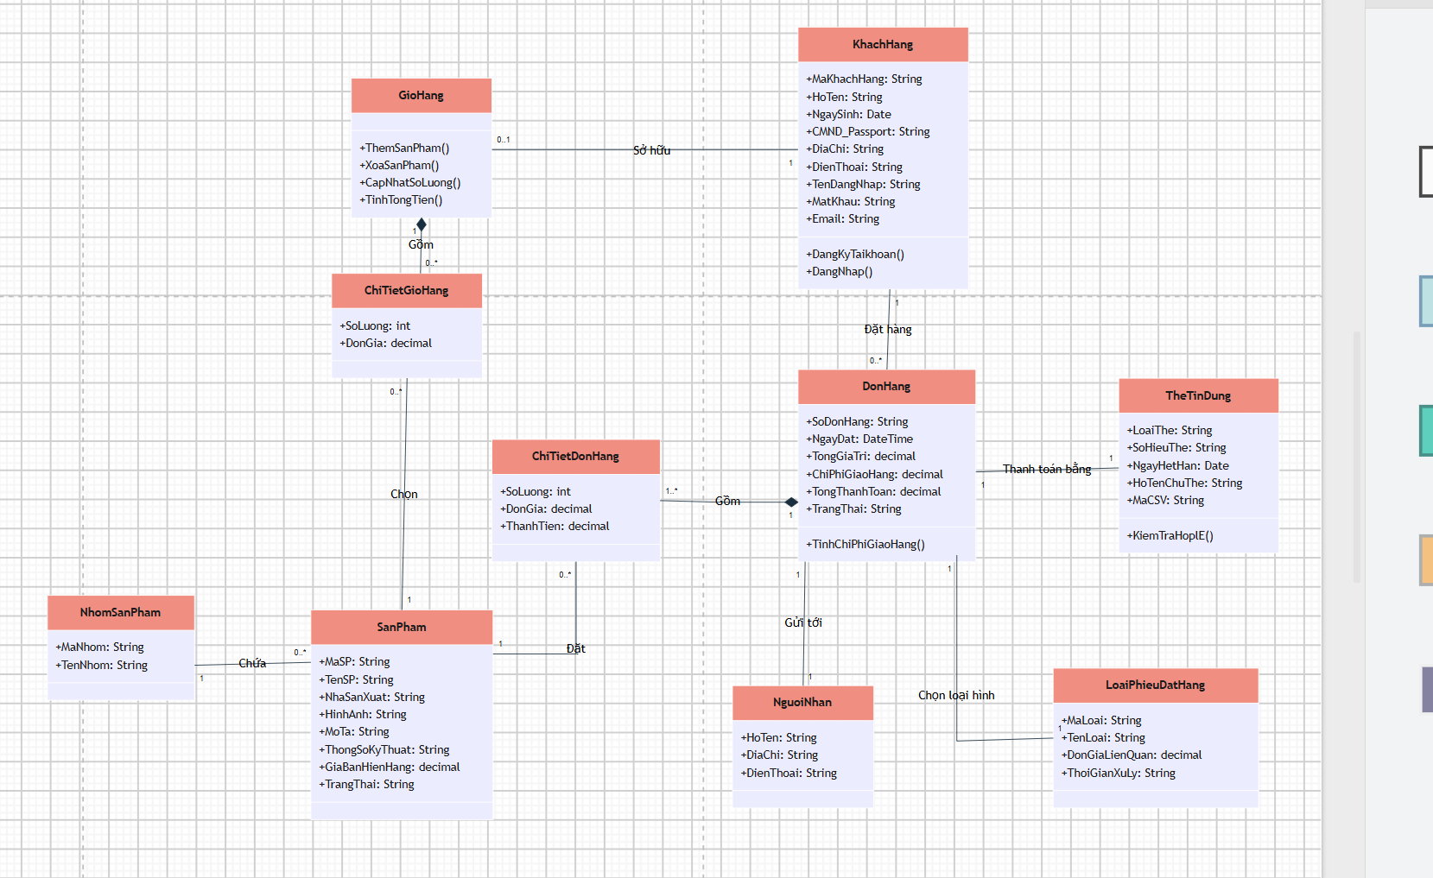
8. Lớp thiết kế (Design Class Diagram)

10. Sơ đồ hoạt động
Mô tả luồng xử lý đặt hàng, thanh toán và gửi email xác nhận.
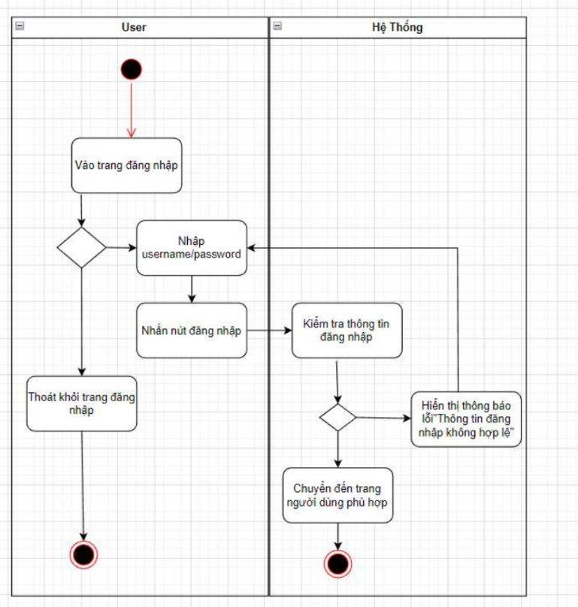
10. Sơ đồ hoạt động đăng nhập

